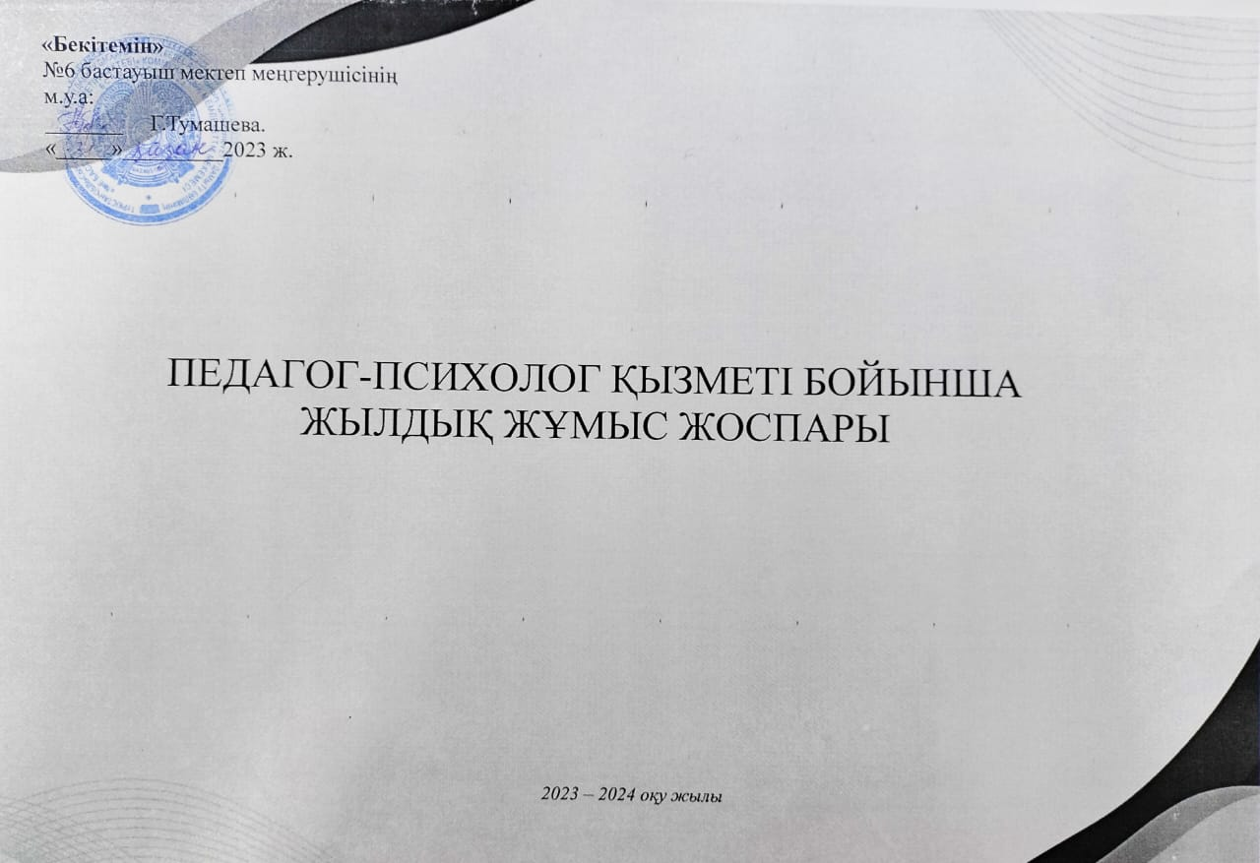
2023 – 2024 оқу жылы

Білім беру ұйымдарындағы психологиялық қызметтің іске асуы мен негізгі міндеттері білім алушыларды психологиялық-педагогикалық сүйемелдеу принциптері Қазақстан Республикасы Оқу-ағарту министрінің м.а. № 130 бұйрығымен негізделіп жылдық жоспар жасалынды.

Психологиялық қызметтің мақсаты - білім алушыларды табысты оқыту, дамыту, әлеуметтендіру және кәсіби білім беру траекториясын саналы таңдауды қалыптастыру үшін психологиялық-педагогикалық және әлеуметтік жағдайлар жасауға бағытталған

Психологиялық қызметтің міндеттері:
1) Оқыту процесінде білім алушылар мен тәрбиеленушілердің даму жағдайын психологиялық-педагогикалық талдау, негізгі проблемалар мен олардың туындау себептерін анықтау, оларды шешу құралдарын айқындау, сондай-ақ ұжымның педагогикалық қызметі үшін қауіпсіз орта құру;
2) оқу процесінде баланың психологиялық-педагогикалық мәртебесін және оның психологиялық даму динамикасын мониторингтеу; білім алушылар мен тәрбиеленушілердің оқу қызметін дараландыруға жәрдемдесу;
3) білім алушылардың жеке ерекшеліктері мен ерекше қажеттіліктерін ескере отырып, оқыту нәтижелеріне қойылатын мемлекеттік жалпыға міндетті білім беру стандартының талаптарын орындауға жәрдемдесу болып табылады;
4) әлеуметтік қауіпсіздік, психологиялық денсаулық проблемаларын еңсеруге және деструктивті мінез-құлық нысандарының алдын алуға, білім алушылар мен тәрбиеленушілерді бейімдеу, оқыту және тәрбиелеу қиындықтарына бағытталған жеке дамыту және түзету-дамыту бағдарламаларын әзірлеу және енгізу;
5) жаңа әлеуметтік тәжірибені саналы және белсенді түрде беру арқылы білім алушылар мен тәрбиеленушілердің бойында өзін-өзі дамытуға және өзін-өзі жетілдіруге әмбебап оқу дағдыларын қалыптастыру мен қабілеттерін дамытуға жәрдемдесу болып табылады;
6) білім беру процесіне қатысушыларға, олардың жеке құқықтарына қысым жасамай, өзара көмек, эмпатия, жауапкершілік, өзіне сенімділік, шешім қабылдау қабілеті, белсенді әлеуметтік өзара іс-қимыл қағидаттарын тәрбиелеу мен қалыптастыруға жәрдемдесу болып табылады;
7) Білім беру ұйымының психологиялық-педагогикалық, әлеуметтік қолдау саласындағы ғылыми және практикаға бағдарланған жетістіктерін тарату және практикаға енгізу болып табылады;
8) білім алушылар мен тәрбиеленушілердің жеке мүмкіндіктері мен ерекше қажеттіліктерін ескере отырып, оларды әлеуметтендірудің тиімді жағдайларын жасау үшін білім беру процесіне қатысушыларға психологиялық-педагогикалық сүйемелдеу көрсететін педагогтер мен мамандардың пәнаралық, командалық өзара іс-қимылын қамтамасыз ету;
9) білім беру ұйымының алқалы органдарымен және білім беру, денсаулық сақтау, халықты әлеуметтік қорғау, Ішкі істер мүдделі органдарымен өзара іс-қимыл жасау болып табылады.

№ | Іс-шаралар | Жұмыстың бағыттары | Нысаналы топ | Орындау мерзімі | Орындалу нысаны | Жауапты |  | Орындалу туралы белгі
І. Диагностика
1 | Оқушының мектепке психологиялық дайындығын зерттеу;  Жүргізілетін әдістеме:  «Керн-Йирасек» тесті  1)Адамның суретін салу  2)Сөздеркөшірмесі  3)Нүктелеркөшірмесі | Диагностика | 1 сынып | Қыркүйек | Тест | Педагог –психолог |  | Анықтама
2 | 2-4 сынып оқушыларының мектепке бейімделуіне байланысты  «Мектеп мативациясы сауалнамасы» әдістемесі (Н.г.Лусканова) | Диагностика | 4 сынып | Қыркүйек | Проективті әдістеме | Педагог –психолог |  | Анықтама
3 | Жасөспірімнің психикалық саулығын бағалау..Дарынды,,үлгерімі төмен тәуекел тобындағы оқушылармен жұмыс.  Жүргізілетін әдістеме:  «Отбасылық сурет» әдістемесі  «Баспалдақ әдістемесі» В.Г. Шур | Диагностика | 3-4 сынып | Қазан | Сурет салу,тест | Педагог –психолог |  | Анықтама
4 | «Социометрия» әдістемесі | Диагностика | 2-4сынып | Қараша | тест | Педагог –психолог  М.Токтиев |  | Анықтама
5 | Бастауыш сынып оқушыларының танымдық процестерін анықтау (зейін, ес, қиял, ойлау т.б) | Диагностика | 2-4 сынып | Желтоқсан | Тест | Педагог –психолог  М.Токиева |  | Анықтама
6 | Темперамент | Диагностика | 1-4сынып, жаңадан келген оқушылар, сұраныс бойынша | Қаңтар | Тест | Педагог –психолог  М.Токтиева |  | Анықтама
8 | Жасөспірімнің психикалық саулығын бағалау  Тәуекел тобының оқушыларының көңіл-күйін .  «Кактус ертегісін құру» | Диагностика | 3-4 сынып | Наурыз | Сурет салып ертегі құрастыру.тест | Педагог –психолог  М.Токтиева |  | Анықтама
9 | Бақылау,сабаққа қатысу | Сабаққа ену | 1-4 сынып | Жыл бойы |  | Педагог –психолог  М.Токтиева |  | Бақылау
10 | Мұғалімнің ашушаңдығын бағалау тесті | Диагностика | Мұғалімдер | Қаңтар | Тест | Педагог –психолог  М.Токтиева |  | Анықтама
11 | МАД тобы оқушыларын зерделеу | Диагностика | МАД | Сәуір |  | Педагог –психолог  М.Токтиева |  | Анықтама
12 | «Мен болашақ бесінші сынып оқушысымын» тақырыбына проективтік шығарма әдістемесі | Диагностика | 4-сынып | Мамыр | Эссе | Педагог –психолог  М.Токтиева |  | Анықтама
ІІ. Түзету-дамыту жұмысы
13 | Бірінші сынып оқушыларын мектеп өміріне бейімделуіне психологиялық сабақ:  1.«Кел танысайық» тренингі  2.«Алақай мен оқушымын» тренингі  3. «Біздің сынып-бұл біз» тринингі  4. «Мектептегі көңіл-күй» тренингі  5 «Достық» тренингі  6 « Менің мектебім» тренингі | Түзету –дамыту | 1 сынып | Тоқсанына  1 рет | Тренинг | Педагог –психолог  М.Токтиева |  | Хаттама
14 | «Мен бесінші сынып боламын тренинг  1.«ББЖМ дегеніміз не және оның мен үшін маңыздылығы қандай?» 4-сынып оқушылары | Түзету -дамыту | 4- сынып | Мамыр | Тренинг | Педагог –психолог  М.Токтиева |  | Хаттама
15 | «Мен өзімді мақтай аламын» | Түзету –дамыту | 4 сынып | Қазан | Тренинг | Педагог –психолог  М.Токтиева |  | Хаттама
16 | Қорқыныш сезімінен арылуға және өз-өзіне деген сенімділікті арттыруға арналған ойындар мен жаттығулар | Түзету –дамыту | 3 сынып | Қараша | Тренинг | Педагог –психолог  М.Токтиева |  | Хаттама
17 | Бастауыш сынып оқушыларының танымдық процестерін түзету- дамыту жаттығулары | Түзету –дамыту | 2-4 сынып | Қаңтар | Тренинг | Педагог –психолог  М.Токтиева |  | Хаттама
18 | «Ашу-ызаны білгенде не істеу керек» тренинг | Түзету- дамыту | Мұғалімдер | Қаңтар | Тренинг | Педагог –психолог М.Токтиева |  | Хаттама
III. Профилактика және психологиялық ағарту
19  20 | «Бірінші сынып оқушыларына бейімделу»семинар тренинг  Әлеуметтік желілер. .Балаларға арналған қауіпсіздік | Ағарту жұмысы | 1-4 сынып | Қыркүйек | Жаднама тарату  Жиналыс | Педагог –психолог  М.Токтиева |  | Хаттама
21 | «Буллинг.Оны қалай тоқтатуға болады | Ағарту жұмысы |  | Жыл бойы | Баяндама | Педагог –психолог М.ТОктиева |  | Кеңес беру журналына
22 | Психологиялық апталық: «Психология әлеміндегі мен...»  (тақырыпты ауыстыруға болады) | Ағарту жұмысы | 1-4сынып,  ата-ана, мұғалімдер | Ақпан | Апталық | Педагог –психолог  Сынып жетекшісі |  | Қорытынды есеп
23 | «Отбасындағы микроклимат және бала тәрбиесі»  «Жазасыз тәрбиелеу» түсіндірме жұмыстар | Ағарту жұмысы | Ата аналар  Сынып жетекшілер | Жыл бойы |  | Педагог –психолог М.Токтиева |  | Кеңес беру журналы
IV. Консультация беру
 | 1-4 сыныпқа жүргізілген диагностикалық жұмыстың қорытындысы бойынша кеңес беру | Кеңес беру | 1,4 сынып оқушылар | Қыркүйек |  | Педагог –психолог М.Токтиева |  | Кеңес беру журналына тіркеу
 | Ерекше білім беруді қажет ететін оқушыларға сабақ беретін пән мұғалімдері, ата-аналарға психологиялық сүйемелдеу | Кеңес беру | Пән мұғалімдеріата-аналар | Қыркүйек |  | Педагог –психолог М.Токтиева |  | ППҚҚ хаттамасы
 | «Жоғарғы қадағалау тобына» алынатын оқушымен жеке сұхбат жүргізіп, ата-анасын хабардар ете отырып, арнайы маманға жолдау; | Кеңес беру | 4сынып | Кезінде |  | Педагог –психолог М.Токтиева |  | Кеңес беру журналына тіркеу
 | Сұраныс (сынып жетекшісі, пән мұғалімі, ата-ана) негізінде жеке және топтық кеңес беру | Кеңес беру | Мұғалім, ата-ана, оқушы | кезінде |  | Педагог –психолог М.Токтиева |  | Кеңес беру журналына тіркеу
V.Ұйымдастыру-әдістемелікжұмыс
 | Психологиялық қызмет бойынша жыл бойы жүргізілетін зерттеу жұмыстарына, өткізілетін психологиялық түзету-дамыту сабақтарына ата-аналар рұқсатын алу | V.Ұйымдастыру | 1-4 сынып ата-аналары | Қыркүйек | Келісім парағы |  | Педагог –психолог М.Токтиева | Келісім парағын жинақтау
 | Ата – аналар жиналысы №1.«Балалар үшін бірігейік»  ата-аналарды ақпараттандыру жиналысы  №2. Бала құқығы, зорлық-зомбылықтың алдын алу» тақырыбында баяндама | V.Ұйымдастыру | Ата-аналар | Тоқсанына  1 рет | Жаднама тарату  (Жиналыс |  | Педагог –психолог  М.Токтиева | Хаттама
 | ПҚ жартыжылдық және жылдық қызметі туралы талдамалық есептер | V.Ұйымдастыру |  | Жарты жылдық |  |  | Педагог –психолог  М.Токтиева | Қорытынды есеп

Мектеп психологы : М.Токтиева.

